INFORMACJA PRASOWA
Gdańsk, 17 września 2026 r.

AI przejmie procesy, człowiek negocjacje. Tak branża zarządzania wierzytelnościami widzi najbliższe lata

Firmy zarządzające wierzytelnościami największe możliwości wykorzystania AI widzą w automatyzacji procesów i analizie danych. W negocjacjach z klientami oraz sprawach wymagających indywidualnego podejścia nadal stawiają na człowieka – wynika z badania ZPF.

Wyniki badania publikowane są w ramach Dni Zarządzania Wierzytelnościami, które odbywają się 17–19 września we Wrocławiu. Związek Przedsiębiorstw Finansowych w Polsce (ZPF) zapytał przedstawicieli największych firm zarządzania wierzytelnościami, co najmocniej wpłynie na branżę w najbliższych latach i gdzie widzą największe zastosowanie dla sztucznej inteligencji.

AI numerem jeden w perspektywie 2030 roku

Rozwój AI i automatyzacja zajęły pierwsze miejsce w rankingu czynników, które będą miały największy wpływ na rynek zarządzania wierzytelnościami do 2030 r. Uzyskały 5,12 pkt, wyprzedzając zmiany regulacyjne (4,35 pkt) oraz rozwój danych i analityki (3,41 pkt). Wszyscy uczestnicy badania umieścili AI i automatyzację w pierwszej trójce.

Podobnie prezentują się odpowiedzi dotyczące najbliższych pięciu lat. 41,2 proc. respondentów za najważniejszy czynnik zmian uznało rozwój AI i automatyzacji, a 35,3 proc. – zmiany regulacyjne.

Gdzie sztuczna inteligencja będzie miała największy wpływ?

Wyniki badania ZPF wskazują, że firmy znacznie częściej widzą zastosowanie AI w procesach i pracy z danymi niż w bezpośredniej obsłudze klienta. Najwięcej badanych – 76,5 proc. – spodziewa się wpływu AI na automatyzację procesów operacyjnych. Niewiele mniej, 70,6 proc., wskazuje analizę danych i przewidywanie skuteczności odzyskania należności. Dalej znalazły się analiza dokumentów (35,3 proc.) i personalizacja komunikacji z klientami (29,4 proc.). Chatboty i voiceboty wskazało 23,5 proc. respondentów.

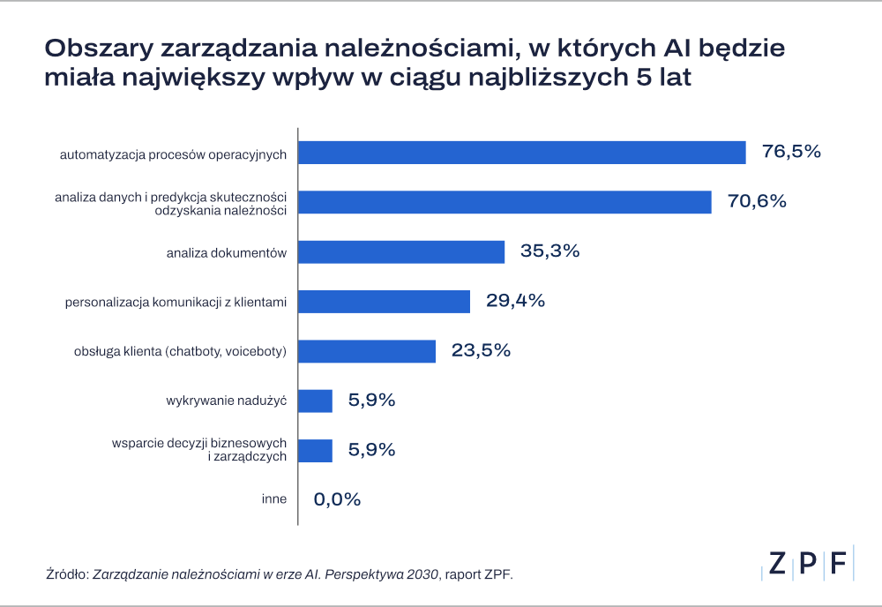

– Szybsza analiza danych, trafniejszy dobór działań i automatyzacja kolejnych czynności pozwalają obsługiwać coraz większą liczbę spraw bez proporcjonalnego zwiększania zasobów. AI przestaje być więc tylko narzędziem usprawniającym pracę. Zaczyna wpływać na sposób funkcjonowania całej branży – od analizy portfeli i organizacji procesów po kontakt z klientem. W kolejnych latach to właśnie sposób wykorzystania technologii będzie coraz mocniej różnicował firmy pod względem efektywności i możliwości rozwoju – podkreśla Marcin Czugan, prezes ZPF.

Negocjacje zostają po stronie człowieka

Rozwój AI nie oznacza jednak automatyzacji całego procesu zarządzania wierzytelnościami. W obszarach wymagających bezpośredniej relacji z klientem badani nadal widzą dużą rolę człowieka. Najwyraźniej widać to w przypadku negocjacji z klientem, które wskazało 52,9 proc. respondentów. Na kolejnych miejscach znalazły się budowanie relacji i zaufania (47,1 proc.) oraz podejmowanie decyzji w nietypowych lub złożonych sprawach (41,2 proc.).

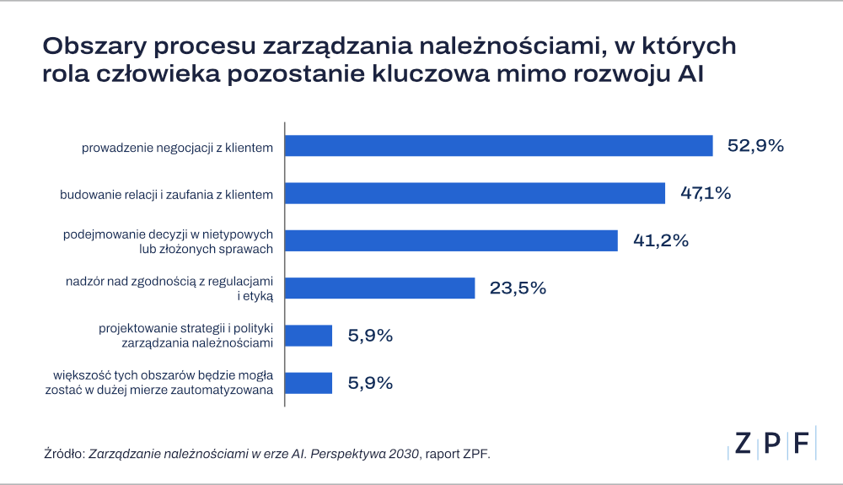

– Im więcej rutynowych i powtarzalnych zadań przejmie technologia, tym większa część pracy człowieka będzie dotyczyła bardziej wymagających spraw. Nie każdą sytuację osoby zadłużonej da się sprowadzić do standardowego scenariusza. Czasem potrzebna jest empatyczna rozmowa, w innym przypadku indywidualne negocjacje lub ocena możliwości spłaty i znalezienie rozwiązania odpowiadającego konkretnej sytuacji klienta – mówi Marcin Czugan.

Regulacje prawne zaraz za AI

Zmiany regulacyjne znalazły się na drugim miejscu wśród czynników, które zdaniem badanych będą wpływały na rynek. W perspektywie pięciu lat jako najważniejszy czynnik wskazało je 35,3 proc. respondentów. Drugą pozycję zajęły również w rankingu dotyczącym zmian do 2030 r.

– Dla firm oznacza to, że inwestycje w sztuczną inteligencję będą prowadzone równolegle z dostosowywaniem się do nowych wymogów prawnych. Szczególnego znaczenia nabiorą zasady korzystania z systemów AI przy podejmowaniu decyzji oraz w kontaktach z klientami, ale nie zapominajmy również o zmianach materialnoprawnych. Dlatego tak ważne jest śledzenie zmian legislacyjnych i odpowiednie ich uwzględnienie w procesach biznesowych – prognozuje Marcin Czugan.

***

Zapraszamy do wysłuchania podcastu ZPF Talks, w którym Rafał Tomkowicz, Dyrektor ds. Rozwoju w ZPF, na podstawie wyników badania mówi o przyszłości branży zarządzania wierzytelnościami – roli AI i danych, zmianach w sposobie funkcjonowania firm, przyszłości zatrudnienia oraz obszarach, w których nadal potrzebna będzie bezpośrednia relacja z klientem: https://zpftalks.podigee.io/38-zarz-dzanie-wierzytelno-ciami-w-erze-ai

Badanie „Zarządzanie należnościami w erze AI. Perspektywa do 2030 roku” przeprowadzono w III kwartale 2026 r. wśród największych firm zarządzających wierzytelnościami będących członkami ZPF.
Kompleksowe wyniki badania są dostępne na stronie: https://zpf.pl/wielkosc-polskiego-rynku-wierzytelnosci/

Zapraszamy do kontaktu: media@zpf.pl. Chętnie udzielimy dodatkowych komentarzy dotyczących badania.

***

Komentarz Marcina Czugana, Prezesa Związku Przedsiębiorstw Finansowych w Polsce

W ramach Dni Zarządzania Wierzytelnościami, które odbywają się we Wrocławiu od 17 do 19 września 2026 roku, publikujemy wyniki badania „Zarządzanie należnościami w erze AI. Perspektywa do 2030 roku”. Przeprowadziliśmy je w III kwartale 2026 r. wśród największych firm zarządzających wierzytelnościami będących członkami ZPF. Wszyscy respondenci umieścili AI i automatyzację wśród trzech najważniejszych czynników, które będą decydowały o rozwoju branży. Firmy przewidują więc, że technologia będzie zmieniała nie tylko pojedyncze procesy, ale cały sposób zarządzania wierzytelnościami. W kolejnych latach sposób wykorzystania technologii może coraz wyraźniej różnicować firmy pod względem efektywności i możliwości rozwoju.

Badanie pokazuje również, w których obszarach firmy spodziewają się największego wpływu AI. Ponad 76 proc. badanych wskazuje automatyzację procesów, a ponad 70 proc. – analizę danych i przewidywanie skuteczności odzyskania należności. Przy dużej liczbie prowadzonych spraw automatyzacja pozwala zwiększać skalę bez proporcjonalnego zwiększania zasobów. Z kolei lepsze wykorzystanie danych pozwala trafniej oceniać poszczególne sprawy i precyzyjniej dobierać sposób ich rozwiązywania.

Jednocześnie perspektywa rynku do 2030 roku nie oznacza pełnej automatyzacji. Ponad połowa badanych uważa, że negocjacje z klientem pozostaną domeną ludzi. Wysoko wskazywano również budowanie relacji i zaufania oraz podejmowanie decyzji w nietypowych lub złożonych sprawach. Wraz z rozwojem AI zmieni się więc charakter pracy w tej branży. Mniej będzie zadań powtarzalnych, a większa część pracy będzie dotyczyła spraw wymagających doświadczenia, negocjacji i indywidualnej oceny sytuacji klienta.

Do 2030 roku rynek będzie więc bardziej zautomatyzowany i w większym stopniu oparty na danych, ale nadal z dużą rolą pracowników w bezpośredniej relacji z klientem. W badaniu na drugim miejscu, po AI i automatyzacji, znalazły się zmiany regulacyjne. Firmy będą zatem równolegle mierzyć się z rozwojem technologii i przepisami określającymi zasady jej stosowania.

***

Związek Przedsiębiorstw Finansowych w Polsce (wcześniej Konferencja Przedsiębiorstw Finansowych w Polsce) powstał 27 października 1999 roku i obecnie skupia ponad 110 przedsiębiorstw z wielu sektorów polskiego rynku finansowego, w tym bankowości, zarządzania wierzytelnościami, pośredników finansowych, instytucji pożyczkowych, zarządzających informacją gospodarczą, odwróconej hipoteki w modelu sprzedażowym, fintech. Jest największą multisektorową organizacją podmiotów rynku finansowego w Polsce.

Od ponad 25 lat ZPF działa na rzecz rozwoju rynku finansowego w Polsce i podnoszenia standardów etycznych w branży, występuje aktywnie jako partner społeczny w procesach legislacyjnych, a także reprezentuje polskie instytucje finansowe w UE. ZPF to członek dwóch organizacji samorządowych na szczeblu europejskim: EUROFINAS (European Federation of Finance House Associations), zrzeszającej instytucje związane z rynkiem kredytu konsumenckiego w Europie oraz FENCA (Federation of European National Collection Associations), która reprezentuje interesy sektora zarządzania wierzytelnościami w Europie.

ZPF ma w swoim dorobku badawczym kilkaset raportów branżowych. Jest też organizatorem kongresów, webinarów i innych inicjatyw dla branży finansowej.


http://www.linkedin.com/company/zpf



